

Ejemplo Guiado #9
gRPC

UNIVERSIDAD DE SAN CARLOS DE GUATEMALA
FACULTAD DE INGENIERÍA EN CIENCIAS Y SISTEMAS
3.1 | DEFINICIÓN DE CONCEPTOS

Definición 3.1.1
RPC (Remote Procedure Call): Protocolo que permite a un programa llamar funciones en otro equipo remoto como si fueran locales.
API Asíncrona: Interfaz que permite iniciar operaciones sin esperar a que terminen, mejorando la concurrencia.
gRPC: Framework moderno de RPC basado en HTTP/2 y Protocol Buffers, que soporta comunicación eficiente y escalable, incluyendo asincronía.

3.2 | COMPETENCIA(S) DEL EJEMPLO A IMPARTIR

Competencia 3.3.1
- El estudiante evalúa las capacidades y características de distintos sistemas operativos identificando sus fortalezas y limitaciones con el fin de seleccionarlos y aplicarlos de manera estratégica en sus proyectos y tareas profesionales

3.3 | SOFTWARE O MATERIALES NECESARIOS

Descripción
En este ejemplo realizaremos un ejemplo básico del funcionamiento de gRPC en C++ usando la librería oficial para crear un sistema de autenticación sencillo. El ejemplo consistirá en dos programas, un servidor y un cliente, donde el cliente llamará a un procedimiento remoto usando gRPC para autenticar a un usuario.

Herramientas
- VMWare Workstation
- Entorno virtual o físico de GNU/Linux, distribución basada en debian
- Visual Studio code
- Compilador de C/C++ (gcc)
- gRPC

Github - Repositorio Sopes 2 - Ejemplo 9

Se obtendrá dos ejecutables funcionales que se comunicaran entre ellos usando gRPC. En consola se podrá ver los logs personalizados creados para saber si el programa funciona y permite autenticar usuarios correctamente.
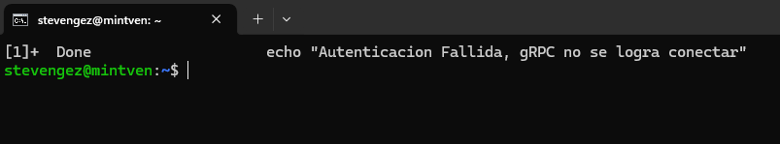
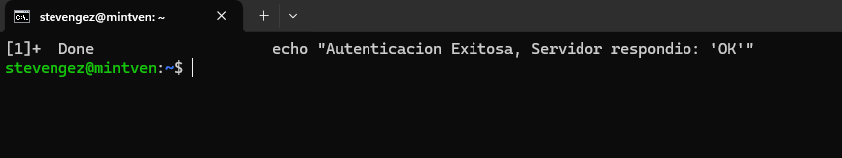

3.1 | VALORES Y ACTITUDES

Aplicación de Valores
Recuerda que en una educación por competencias enseñamos valores indica ejemplos prácticos desde lo aprendido como van los valores aplicados.

Nuestra casa de estudios cuenta con valores como Excelencia, Compromiso Responsabilidad, Ética Integridad, trata de relacionarlos con el ejercicio o tarea que es colocado

